# Perancangan Desain Cap Stasiun KRL Yogyakarta-Solo Sebagai Daya Tarik Wisatawan

### Naja Fattahalbab Soepardi1, R Hadapiningrani Kusumohendrarto, M.Ds2

1Sekolah Tinggi Seni Rupa dan Desain VISI Indonesia

2Sekolah Tinggi Seni Rupa dan Desain VISI Indonesia

E-mall: [:najaluffy@gmail.com1](mailto:najaluffy@gmail.com1) [,kusumohendrarto@gmail.com2](mailto:%2Ckusumohendrarto@gmail.com2)

**ARTICLE INFO ABSTRAK**

***Article history:***

**Received: Revised: Accepted:**

*This design explores the potential of a station stamp design for the Yogyakarta-Solo Commuter Line (KRL) as an interactive marketing*

*tool and a city branding strategy to boost regional tourism. While*

***Keywords:***

*KRL Yogyakarta Solo Train Stamp*

*Stamp Design Interactive tourism City Branding*

*Yogyakarta is a major tourist destination, nearby cities such as Klaten and Solo receive fewer visitors. With the increase in intercity tourism due to the KRL, this design focuses on how a good stamp design through a good visual identity, can encourage travelers to stop at stations and explore surrounding areas. To develop a design that not only promotes local tourism but also strengthens regional branding through crafted stamp visuals and interactive participation. By analyzing historical texts and architecture, this project highlights how elements such as stamp collecting, graphic design motifs, and storytelling can enhance the visitor experience with the potential to distribute tourism evenly and serve as a creative tool for education and promotion of local heritage.*

## PENDAHULUAN

Transportasi umum telah mempermudah masyarakat untuk bepergian jauh maupun dekat. Khususnya untuk jarak jauh, transportasi umum telah menyediakan berbagai moda transportasi, baik bus maupun kereta api, yang sangat mendukung sektor pariwisata. Salah satu transportasi umum yang membuat perjalanan antar lebih mudah diakses oleh masyarakat adalah KRL Yogyakarta-Solo, layanan Kereta Rel Listrik (KRL) tujuan Yogyakarta-Solo yang melewati 13 stasiun yaitu stasiun: Stasiun Tugu Yogyakarta (YK), Stasiun Lempuyangan (LPN), Stasiun Maguwo (MGW), Stasiun Brambanan (BBN), Stasiun Srowot (SWT), Stasiun Klaten (KT), Stasiun Ceper (CE), Stasiun Delanggu (DL), Stasiun Gawok (GW), Stasiun Purwosari (PWS), Stasiun Solo Balapan (SLO), Stasiun Solo Jebres (SK), dan Stasiun Palur (PL).

Perjalanan KRL Yogyakarta-Solo memiliki jarak tempuh 60 km, durasi 68 menit, dan tarif IDR 8.000 Rupiah (per Maret 2025), yang terbilang sangat terjangkau dibandingkan tarif kereta api Yogyakarta-Solo yang paling murah, yaitu dimulai dari Rp60.000.

Mengutip dari kumparan.com (29 April, 2024), menurut Kanjeng Gusti Pangeran Adipati Arya Mangkoenagoro X, “Pengguna KRL melonjak hingga 36 ribu orang per hari. Dampaknya, hari ini, destinasi wisata kota Solo semakin tumbuh dan berkembang.” Hal ini menunjukkan peningkatan jumlah pengguna KRL Yogyakarta-Solo serta kaitannya dengan pertumbuhan angka pariwisata di daerah yang dilalui oleh 13 stasiun tersebut. Berdasarkan Cianga (2017), Dampak positif wisata dapat berupa ekonomi, sosial, pendidikan, dan ekologi, karena itulah pariwisata menjadi hal yang penting terhadap suatu lokasi, dan untuk meningkatkan daya tarik tersebut diperlukan sebuah daya tarik wisata yang tidak hanya interaktif tetapi juga edukatif.

Stempel, khususnya, stempel karet adalah media cetak berulang yang berfungsi untuk mencetak pesan atau desain pada suatu permukaan, pada sebagian besar terdiri dari tiga bagian dasar: pegangan, dudukan, dan cetakan karet. Stempel karet tidak bisa digunakan sendiri, dan membutuhkan tinta untuk mentransfer desain dan media dengan permukaan yang datar untuk mencetak desain stempel. Stempel karet ditemukan pada tahun 1860-an, menurut Nagourney (1981), penggunaan stempel karet terutama digunakan untuk tujuan replikasi cepat desain cetak atau pesan pada permukaan kertas dan dokumen dengan biaya yang rendah. Hal ini berpotensi menghasilkan perpaduan yang mengejutkan dan menghibur secara murah pada permukaan datar apapun, merupakan pilihan media yang alami bagi para seniman *avant garde*.

Mendesain cap stempel stasiun dapat menjadi media yang menarik dan edukatif dalam mendorong wisatawan untuk menjelajahi berbagai destinasi, terutama di daerah yang kurang dikenal dibandingkan dengan destinasi wisata popular, sehingga perekonomian di daerah- daerah yang kurang dikenal tersebut dapat bangkit lagi.

Konsep dari cap stempel stasiun diambil dari *eki stamp* (駅スタンプ) milik Jepang, *eki stamp* adalah stempel karet yang dapat ditemukan di banyak stasiun kereta api di Jepang. Setiap stempel memiliki desain yang menampilkan gambar berbeda dari satu stasiun dengan stasiun lain yang menggambarkan ciri khas masing-masing stasiun. Aktivitas koleksi *eki stamp* menjadi aktivitas wisata yang populer, menarik berbagai kalangan umur, gender, dan mengundang warga lokal dan juga wisatawan dari luar kota untuk berburu stempel dari berbagai stasiun di kota tersebut.

Menurut disertasi dari Brennan (2009), mengoleksi telah menjadi tradisi selama berabad- abad, sering dikaitkan dengan keluarga kerajaan Eropa pada akhir abad ke-18 dan awal abad ke-19 saat kapitalisme mulai berkembang. Aktivitas mengoleksi semakin meluas, khususnya di Amerika Serikat, dan mencakup berbagai objek yang dikoleksi, seperti karya seni, tanda

tangan, koin, dan berbagai macam hal lainnya. Maka dari itu, *Interactive Tourism* yaitu mengoleksi *eki stamp* sebagai barang koleksi ataupun *souvenir*, dapat menjadi cara yang menarik bagi wisatawan untuk mempromosikan pariwisata suatu daerah.

Dengan desain yang tepat sasaran dan berkualitas, untuk membangun *brand image* yang kuat agar masyarakat dapat mempelajari sejarah serta tradisi khas setiap daerah, sehingga mendukung strategi *city branding* yang membantu suatu kota untuk memposisikan diri dari kota lain, sebagaimana menjadi salah satu upaya untuk membentuk daya saing kota (Sukmaraga & Nirwana, 2019). Desain ini juga dapat mendorong pariwisata interaktif melalui sistem *stamp rally*, dimana wisatawan mengumpulkan stempel dari berbagai lokasi dalam suatu jalur atau lokasi dan periode tertentu.

Penerapan desain cap stasiun sebagai objek wisata pada jalur KRL Yogyakarta-Solo berpotensi menjadi strategi efektif dalam meningkatkan daya tarik wisata dan memperkuat city *branding* sebagai *destination branding* di kota yang dilewati oleh 13 stasiun sepanjang rute tersebut, yaitu Yogyakarta, Klaten, dan Solo. Melalui pendekatan desain yang berbasis data serta elemen visual yang menarik, perancangan ini dapat menciptakan pengalaman wisata interaktif yang menghubungkan wisatawan dengan sejarah dan budaya lokal di setiap daerah.

## METODE PERANCANGAN

Perancangan ini dirancang untuk memperkenalkan media baru wisata interaktif sekaligus branding untuk 5 stasiun “utama” jalur KRL Yogyakarta-Solo. Perancangan ini mengumpulkan data melalui observasi dan riset dari jurnal dan situs web terpercaya, agar desainer dapat menghasilkan desain yang sesuai dengan tujuan dan kebutuhan perancangan. Hasil yang diharapkan adalah desain cap stempel yang efektif dalam memperkuat identitas daerah dan meningkatkan kunjungan wisata melalui pengalaman wisata yang lebih interaktif dan edukatif.

Perancangan ini menggunakan metode pendekatan *Desain Thinking* dari *Stanford.* Dalam buku Mengungkap Kreativitas karya Anggarini (2023). Metode melalui 5 tahapan, yang pertama adalah empati (*empathize*) yaitu dimana designer melakukan riset terhadap kebutuhan dan masalah konsumen. Kedua adalah menetapkan (*define*) yaitu menyatakan kebutuhan konsumen, disini desainer sudah mengidentifikasi dan mengobservasi kebutuhan konsumen sehingga muncul pertanyaan-pertanyaan untuk membantu desainer menyelesaikan masalah konsumen. Tahap ketiga, ideasi (*ideate*) yaitu menghasilkan ide dan solusi yang inovatif dari permasalahan. Tahap keempat yaitu prototipe (*prototype*) dimana designer akan prototipe untuk mengidentifikasi lebih lanjut solusi mana yang diterima, ditingkatkan atau ditolak

berdasarkan pengalaman konsumen. Tahap terakhir, tahap kelima yaitu menguji (*test*) adalah mencoba solusi dari permasalahan atau keresahan konsumen yang telah melewatkan tahap- tahap sebelumnya. Di tahap menguji ini, desainer dapat membantu untuk lebih memahami cara konsumen berpikir, berperilaku, dan merasakan terhadap solusi desain, pula kembali ke tahap prototipe.

Data dikumpulkan melalui dua instrumen, yaitu observasi langsung ke stasiun terpilih, serta analisis dokumen terkait sejarah dan budaya. Penelitian dilakukan di lima stasiun kereta, yaitu Stasiun Tugu Yogyakarta, Stasiun Lempuyangan, Stasiun Klaten, Stasiun Purwosari, dan Stasiun Solo Balapan. Stasiun-stasiun tersebut menjadi lokasi untuk mendesain cap stempel stasiun serta bagaimana elemen-elemen tersebut dapat mewakili identitas lokal dan berfungsi sebagai daya tarik wisata.

## PEMBAHASAN

### Data Objek

Layanan Kereta Rel Listrik tujuan Yogyakarta-Solo yang melewati 13 stasiun, namun penulis mengambil 5 dari 13 stasiun untuk dijadikan subjek desain untuk efektifitas kegiatan *stamp rally*, alasan tersebut berakar dari daya ekonomi, psikografis target audience, lokasi, dan frekuensi penumpang yang mengunjungi stasiun tersebut. Berikut adalah sejarah dan identitas lokal dari lima stasiun terpilih.

Stasiun pertama, Stasiun Tugu Yogyakarta terletak di pusat Kota Yogyakarta, Jalan Margo Utomo (pintu timur) dan Jalan Pasar Kembang (pintu Selatan), Daerah Istimewa Yogyakarta. Stasiun Tugu Yogyakarta memiliki angka penumpang tertinggi dari 13 stasiun pemberhentian KRL Yogyakarta-Solo, menurut Badan Pusat Statistik (BPS) Provinsi Daerah Istimewa Yogyakarta pada tahun 2023, tercatat bahwa total penumpang angkutan KRL Stasiun Tugu mencapai 2,269,160 penumpang.

Stasiun ini di bangun oleh *Staats Spoorwegen* pada 12 Mei 1887, pada awalnya berfungsi sebagai jalur mengangkut hasil perkebunan ke pelabuhan jalur Yogyakarta-Cilacap. Sekarang Stasiun Tugu berperan sebagai stasiun utama Kota Yogyakarta dengan enam jalur kereta yang melayani kereta kelas bisnis dan eksekutif menghubungkan berbagai jalur di Pulau Jawa.

Stasiun Tugu telah menjadi bangunan penting bagi pejuang Indonesia pada masa kolonialisme karena perannya sebagai pengangkutan mantan tawanan warga negara Belanda dan Jepang, tempat pulangnya pasukan Siliwangi ke Yogyakarta karena Perjanjian Renville, dan sebagai tempat pemberangkatan-kedatangan pasukan pejuang kemerdekaan.

Elemen budaya khas yang direpresentasikan pada Stasiun Tugu Yogyakarta bisa dilihat dari gaya arsitekturnya. Pada 1925-1927, Stasiun Tugu direnovasi bergaya klasik, *Art Deco* dan arsitektur *Indische Empire*, dengan desain simetris yang rapi dan sederhana yang mencerminkan keindahan dan kemewahan pada tahun itu. Elemen tersebut terlihat dari garis vertikal-horizontal dan roster berlubang untuk ventilasi silang, dan salah satu bagian ikonik dari stasiun yaitu papan namanya yang berada di pintu timur, dengan *font* papan nama dengan gaya *Art Deco*.

Stasiun kedua stasiun Lempuyangan, terletak di Jl. Lempuyangan, Daerah Istimewa Yogyakarta. Memiliki angka penumpang tertinggi kedua di Yogyakarta, menurut BPS Provinsi Daerah Istimewa Yogyakarta pada tahun 2023, tercatat bahwa total penumpang angkutan KRL Stasiun Tugu mencapai 800,600 penumpang.

Stasiun Lempuyangan dibangun pada 2 Maret 1872 oleh *Nederlandsch Indische Spoorweg Maatschappij*, awalnya bernama Stasiun Djokdja adalah stasiun kereta api pertama di Yogyakarta. Pada awalnya Stasiun in dibangun dengan tujuan pendistribusian gula, kemudian melayani angkutan penumpang rute Yogyakarta-Semarang. Stasiun ini telah ditetapkan menjadi Bangunan Cagar Budaya oleh Menteri Kebudayaan dan Pariwisata RI No. PM.89/PW.007/MKP/2011.

Stasiun yang memiliki gaya arsitektur Indis ini memiliki nama yang berasal dari nama daerah tempat stasiun ini berada, yaitu di Kampung Tegal Lempuyangan. Lempuyangan sendiri diambil dari tumbuhan lempuyang (*Zingiber zerumbe*) yang tempo dulu bertumbuh di daerah ini. Di pulau Jawa akar rimpangnya digunakan sebagai bahan baku jamu-jamu tradisional seperti jamu cabe lempuyang.

Stasiun ketiga Stasiun Klaten, terletak di Jalan H Samanhudi, Klaten Tengah. Klaten sendiri adalah daerah yang terkenal dengan Candi dan umbul/mata airnya. Dikutip dari Haq (2024), Stasiun Klaten memiliki angka penumpang tinggi dengan total keseluruhan penumpang angkutan mencapai 593,408 penumpang pada 2023.

Stasiun dengan arsitektur gaya khas zaman kolonial Belanda ini, pertama kali beroperasi pada tanggal 9 Juli 1871 dengan nama Station Klatten, dibawah kepemilikan *Nederlandsch Indische Spoorweg Maatschappi*j (NISM), melayani perjalanan antarkota untuk Masyarakat dan juga di industri Perkebunan, terutama gula. Stasiun Klaten melayani enam rute perjalanan kereta api, di antara itu ada perjalanan pulang-pergi Solo dan Yogyakarta, dan perjalanan dari Semarang ke Yogyakarta.

Stasiun keempat, stasiun Stasiun Solo Balapan, terletak di Jalan Jalan Wolter Monginsidi Kota Surakarta. Menurut Riyadi (2024), jumlah penumpang kereta api di Stasiun Solo Balapan

pada Agustus 2024 mencapai 189,438. Stasiun Solo Balapan telah ditetapkan sebagai bangunan cagar budaya tahun 2013. Peletakan batu pertama dilakukan oleh Raja Mangkunegara IV pada 1864 dan Peresmian Stasiun Solo Balapan pada Kamis, 10 Februari 1870.

Pada awalnya nama Stasiun Solo Balapan hanya dijuluki sebagai Stasiun Solo. Namun karena Stasiun Solo Balapan dibangun di atas lahan bekas arena pacuan kuda di Alun-Alun Utara Pura Mangkunegaran, namanya diubah menjadi Stasiun Solo Balapan.

Pada tahun 1926 dilakukan renovasi stasiun oleh Thomas Karsten dengan perpaduan arsitektur modern Indische yang populer di Eropa dengan gaya arsitektur lokal. Pada Tahun 2017 jembatan penyeberangan orang (JPO) atau Skybridge Solo Balapan dibangun untuk menghubungkan Stasiun Solo Balapan dengan Terminal bus Tirtonadi.

Stasiun yang terakhir, Stasiun Purwosari terletak di Jalan Slamet Riyadi, Purwosari, Kota Surakarta. Menurut Riyadi (2024), tercatat bahwa jumlah penumpang kereta api pada stasiun Purwosari pada Agustus 2024 mencapai 50.302 penumpang, 26% dari Stasiun Solo Balapan yang berada di kota yang sama.

Stasiun Purwosari dibangun pada tahun 1875 oleh arsitek Thomas karsten di lahan yang dulunya merupakan tempat berlatih dan istal kuda para prajurit Mangkunegaran. Stasiun Purwosari berperan penting dalam mobilitas sosial, menuju berbagai jalur trem dan kereta api di Pulau Jawa. Stasiun Purwosari adalah stasiun tertua kedua di Solo setelah Stasiun Solo Balapan. Sejak dijadikan cagar budaya, stasiun ini melayani kereta api kelas ekonomi dan campuran dari arah barat Pulau Jawa hingga timur dan sebaliknya, KRL Yogyakarta-Solo, dan KA Bandara Internasional Adi Soemarmo.

Selain melayani perjalanan antar-kota, Stasiun Purwosari pun melayani perjalanan trem dalam kota yang dibuat oleh *Solosche Tramweg Maatschappij* (STM). Awalnya trem tersebut memanfaatkan tenaga kuda namun tidak bertahan lama karena banyaknya kuda penarik trem yang terjangkit penyakit. Stasiun Purwosari juga menjadi lokasi pemberangkatan kereta wisata uap kuno atau sepur kluthuk Jaladara. Jalur trem melewati rel di pinggir Jalan Slamet Riyadi di mana jalur kereta api berdampingan dengan transportasi lain di tengah kota.

### Landasan Teori

* + 1. **Pariwisata**

Pariwisata, menurut Goeldner, Ritchie, dan Mc.Intosh (2000), adalah hasil interaksi antara wisatawan, penyedia layanan bisnis, pemerintah setempat, dan komunitas tuan rumah. Pariwisata mencakup berbagai aktivitas, layanan, dan industri yang menyediakan pengalaman

perjalanan, mulai dari transportasi, akomodasi, makanan dan minuman, hingga hiburan, aktivitas, dan pelayanan keramahtamahan lainnya.

#### Interactive Tourism

*Interactive tourism* mengacu pada pendekatan destinasi wisata yang memberikan pengalaman interaktif mendalam kepada pengunjung, sembari memperkuat citra dan identitas mereknya. Pendekatan ini memungkinkan wisatawan tidak hanya menjadi konsumen pasif, tetapi juga berpartisipasi aktif dalam aktivitas, budaya, atau fitur unik destinasi tersebut. Dengan demikian, hubungan emosional yang terbangun menjadi lebih kuat, sekaligus meningkatkan daya tarik destinasi secara keseluruhan.

#### Destination Branding (city branding)

Dalam buku *Destination Branding: A Critical Overview*, karya Pereira et al. (2012), dalam halaman 93 dikutip dari Morrison & Anderson (2002), *Destination Branding* adalah proses menciptakan identitas unik bagi destinasi wisata untuk membedakannya dari pesaing, memperkuat citra, dan menjalin hubungan emosional dengan wisatawan. Leiper (1995) mendefinisikan destinasi sebagai tempat yang menjadi tujuan perjalanan, di mana orang tinggal sementara untuk menikmati daya tarik tertentu. *Branding* sendiri mencakup proses sebuah perusahaan untuk membuat persepsi, asosiasi, dan kesan konsumen terhadap suatu merek. Hoeffler dan Keller (2003) menambahkan bahwa *destination branding* dapat meningkatkan ekonomi lokal dengan menarik daya tarik positif yang diasosiasikan wisatawan, memberikan manfaat nyata dan emosional dalam memilih destinasi tertentu.

#### Brand Image

Dikutip dari Gardner dan Levy (sebagaimana dikutip dalam Pereira et al., 2014), merujuk pada serangkaian persepsi, asosiasi, dan kesan yang dimiliki konsumen tentang suatu merek dalam benak mereka. *Brand image* yang kuat membantu membedakan suatu merek dari pesaingnya dan mempengaruhi perilaku konsumen, seperti preferensi, loyalitas, dan kemauan mereka untuk merekomendasikan merek tersebut.

Menurut Zhang dan Wang (2020), *brand image* dari sebuah destinasi wisata mencakup berbagai elemen seperti nama produk, merek dagang, kemasan, sejarah, reputasi, iklan, simbol, dan harga, serta aspek lainnya. Mereka menekankan bahwa saat merancang *brand image* destinasi wisata, penting untuk mengikuti desain budaya pariwisata dengan karakteristik daerahnya.

Menurut Dobni dan Zinkhan (1990), untuk menganalisis konsep *brand image* secara menyeluruh, peneliti harus mempertimbangkan beberapa hal yaitu, a) definisi yang telah dikembangkan; b) komponen konsep *brand image*.

### Stempel

Stempel, khususnya, stempel karet adalah media cetak berulang yang berfungsi untuk mencetak pesan atau desain pada suatu permukaan, pada sebagian besar terdiri dari tiga bagian dasar: pegangan, dudukan, dan cetakan karet. Stempel karet tidak bisa digunakan sendiri, dan membutuhkan tinta untuk mentransfer desain dan media dengan permukaan yang datar untuk mencetak desain stempel.

Stempel karet ditemukan pada tahun 1860-an (Nagourney, 1981), penggunaan stempel karet terutama digunakan untuk tujuan replikasi cepat desain cetak atau pesan pada permukaan kertas dan dokumen dengan biaya yang rendah.

#### Stamp Rally

*Stamp rally* adalah kegiatan dimana peserta mengumpulkan stempel bertema khusus dari berbagai lokasi dalam waktu tertentu. Aktivitas ini sangat populer di Jepang dan memiliki akar dari tradisi "*go-shuin*" di kuil serta tempat ziarah. Seiring waktu, kegiatan ini berkembang menjadi format yang lebih modern, dimulai dari Expo Osaka 1970. *Stamp rally* biasanya diselenggarakan oleh perusahaan transportasi, tempat wisata, atau melalui kolaborasi dengan media populer seperti anime. Tujuannya adalah untuk mempromosikan pariwisata sekaligus memperkenalkan budaya lokal. Selain menyenangkan, *stamp rally* juga edukatif, menjadi cara interaktif untuk menjelajahi berbagai tempat.

### Desain Grafis

Menurut buku *pengantar desain grafis*, karya Leonardo dan Andreas (2016), secara umum, pengertian dari desain grafis adalah seni dalam berkomunikasi menggunakan tulisan, ruang, dan gambar. Desain grafis merupakan bagian dari komunikasi visual. Ilmu desain grafis mencakup seni visual, tipografi, tata letak, dan desain interaksi.

### Analisis 5W+1H

* + 1. **What**

Perancangan cap stempel stasiun KRL Yogyakarta-Solo ini fokus pada dua hal yaitu untuk merancang identitas visual stasiun maupun kota yang dilewati oleh jalur KRL Yogyakarta-solo agar citra dari daerah atau stasiun dapat diperkuat. Alasan kedua adalah untuk menciptakan media baru yang tidak hanya menjadi objek promosi daerah tapi juga sebagai media pembelajaran sejarah daerah atau stasiun tersebut.

### Where

Perancangan cap stempel stasiun hanya merangkum 5 stasiun yang dilewati jalur KRL Yogyakarta-Solo yaitu, Stasiun Tugu Yogyakarta, Stasiun Lempuyangan Yogyakarta, Stasiun

Klaten, Stasiun Solo Balapan, dan Stasiun Purwosari Solo. 5 Stasiun ini dipilih dikarenakan peran stasiun-stasiun tersebut sebagai stasiun “utama” perjalanan KRL Yogyakarta-Solo, Sejarah dan budaya dari setiap stasiun yang kaya dan menarik, waktu yang terbatas untuk mengoleksi dalam satu hari, dan faktor fasilitas lebih memadai yang dimiliki stasiun besar tersebut.

### Why

Perancangan ini dibuat sebagai upaya untuk memperkenalkan aktivitas wisata baru untuk menyamaratakan dan meningkatkan wisata di daerah yang dilewati KRL Yogyakarta-Solo.

### Who

Target audience utama dari perancangan in adalah masyarakat yang sudah berpenghasilan dari kelas menengah ke bawah hingga menengah keatas.

### When

Cap stempel dapat dikoleksi saat *traveling* atau waktu luang agar dapat mempelajari desain cap dengan bebas tanpa batasan waktu. Diluar itu ketersediaan cap stempel stasiun tidak terbatas dan bisa diakses siapapun.

### How

Dengan adanya media cap stasiun KRL Yogyakarta-Solo, diharapkan mampu menjadi media yang dapat menarik wisatawan ke daerah-daerah yang melewati stasiun jalur KRL Yogyakarta-Solo dan memberi pengetahuan sejarah dan budaya lokal.

### Diskusi

* + 1. **Konsep dan ide:**

Konsep dari desain cap stempel Stasiun KRL Yogyakarta-Solo mengangkat elemen yang merefleksikan sejarah, budaya, dan kekhasan masing-masing daerah atau stasiun. Konsep awal dari cap stempel stasiun KRL Yogyakarta-Solo diambil dari *Eki Stamp* (駅スタンプ) milik Jepang, *eki stamp* adalah stempel karet yang dapat ditemukan di banyak stasiun kereta api di Jepang. Setiap stempel memiliki desain yang menampilkan gambar berbeda dari satu stasiun dengan stasiun lain yang menggambarkan ciri khas masing-masing stasiun.

Setiap desain *eki stamp* memiliki ciri khas yang unik, menurut 宮坂拓実, & 近藤暁夫 (2019), Desain *eki stamp* terbagi menjadi 4 yaitu: tipe pemandangan alam (自然景観型), tipe bangunan (建 築物型), Tipe kereta api (鉄道型), dan Tipe lainnya (その他). Dalam kasus ini elemen-elemen budaya seperti batik, dan elemen makhluk hidup seperti tanaman dan binatang akan tergolong tipe lainnya.

Terinspirasi dari desain cap stempel Stasiun MRT Jakarta, cap stempel ini akan menonjolkan unsur budaya Indonesia melalui ilustrasi yang detail, minim teks, dan memanfaatkan *negative space*. Desain cap stempel akan sedikit mengadopsi gaya *art deco*. Dalam buku *The Illustrated Story of Art* karya Zaczek (2013), gaya *art deco* berarti gaya seni dekoratif dan arsitektur yang berkembang pada tahun 1920-an dan 1930-an, ditandai dengan warna-warna berani dan bentuk geometris atau bergaya yang halus. Gaya desain yang selaras dengan gaya arsitektur kolonial dan pengaruh estetika Belanda..

### Target audiens:

* + - 1. Demografis
         1. Jenis Kelamin : Laki-laki dan Perempuan
         2. Usia : 20-35 tahun
         3. Pekerjaan : Pekerja kantor, pekerja kreatif (Jurnalis, *Blogger*, *Designer*, *Content Creator*)
         4. Penghasilan : SES C (Pengeluaran Rp 1.500.000, - Rp 2.000.000, per bulan) keatas.
      2. Psikografis

*Personality* yang kekeluargaan, mandiri, penjelajah, kreatif, ingin tahu, dan memiliki hobi wisata lokal, kesenian, koleksi barang, penggemar kereta, dan penggemar sejarah.

* + - 1. Geografis

Yogyakarta, Klaten, Solo dan sekitarnya.

### Pemilihan elemen desain:

* + - 1. Stasiun Tugu Yogyakarta
         1. Tipe : Bangunan
         2. Elemen : Tampak depan Stasiun Tugu dari pintu timur dengan tulisan Yogyakarta yang ikonik
         3. Warna : Menggunakan warna merah yang merupakan warna dari *city branding*

resmi Kota Yogyakarta

* + - 1. Stasiun Lempuyangan
         1. Tipe : Gabungan tipe lainnya dan tipe kereta api
         2. Elemen : Tanaman lempuyang yang merupakan asal dari nama jalan dimana stasiun berada, serta kereta KRL Yogyakarta-Solo.
         3. Warna : Menggunakan warna merah yang merupakan warna dari city branding resmi Kota Yogyakarta, juga warna dari tanaman lempuyang
      2. Stasiun Klaten
         1. Tipe : Bangunan
         2. Elemen : Candi yang merupakan salah satu bangunan bersejarah yang banyak ditemui di Klaten, candi di desain dari candi Plaosan yang merupakan salah satu candi yang terkenal di Kabupaten Klaten
         3. Warna : Biru yang menyimbolkan warna air dari umbul-umbul di
      3. Stasiun Solo Balapan
         1. Tipe : Lainnya
         2. Elemen : Gambar kuda dan pagar sebagai representasi dari stasiun yang dulunya adalah pacuan kuda
         3. Warna : Hijau diambil dari *city branding* resmi Kota Surakarta
      4. Stasiun Purwosari
         1. Tipe : Kereta api
         2. Elemen : Gambar kereta uap Sepur Kluthuk Jaladara sebagai layanan istimewa yang disediakan Stasiun Purwosari
         3. Warna : Hijau diambil dari *city branding* resmi Kota Surakarta

### Layout dan komposisi:

Ukuran dari desain cap stempel stasiun akan berukuran 7x7cm, cukup besar untuk menikmati detail dari desain cap stempel, namun cukup kecil dan praktis untuk di cetak di media kertas yang bisa dibawa saat perjalanan.

Desain cap 7x7cm yang merupakan kotak berisi dua elemen visual yaitu teks dan gambar. Teks pada desain berisi nama stasiun dan tahun stasiun didirikan, teks tahun di bagian pojok kiri atas desain, dan nama stasiun di bagian tengah bawah desain, kedua teks menggunakan font *art deco.* Di sisi lain, elemen gambar menggunakan garis dengan ketebalan 2pt dan menggunakan sudut-sudut yang melengkung untuk memberi kesan lembut. Gambar diposisikan pada tengah desain agar menjadi elemen pusat.

Seperti sudah dijelaskan pada bagian konsep dan ide, desain cap stempel akan menggunakan memanfaatkan *negative space*, hal ini diimplementasikan dengan fakta bahwa desain menggunakan ruang kosong (*white space*) sebagai area di mana tinta diterapkan daripada garis-garis desain itu sendiri.

### Penggunaan media:

Media yang digunakan adalah cap stempel bahan karet, stempel yang paling umum digunakan untuk membuat stempel sejak zaman dulu. Stempel ini memiliki daya tahan lama yang awet, dan harga nya yang terjangkau membuatnya mudah untuk diganti jika rusak. Untuk menambahkan nilai estetika, cap stempel karet akan dipasang dengan gagang kayu, dengan

harga yang relatif terjangkau membuatnya mudah untuk diganti jika rusak, dan mempunyai nilai estetika yang klasik.

Tipe cap stempel yang akan digunakan adalah stempel karet dengan tinta dan bak stempel, tipe stempel yang paling umum, murah, dan mudah untuk diisi ulang dengan warna yang bervariasi. Desain dapat dicetak pada kertas *stamp rally* dengan desain khusus sebagai tempat mengumpulkan semua cap stempel, dan menambah keselarasan dalam mengoleksi stempel koleksi.

### Hasil:

Setelah melakukan riset dan *trial and error* terhadap desain, maka telah dihasilkan final desain cap stempel stasiun serta elemen pendukungnya. Desain cap stempel mencerminkan sejarah dari stasiun atau daerah tempat stasiun tersebut berada. Pemilihan warna prangko diambil dari warna dari city branding atau memiliki makna filosofis yang berkaitan dengan tradisi daerah tersebut. Desain akhir yang dihasilkan adalah sebagai berikut:

### Desain Stempel Terpilih

Setelah melalui beberapa sketsa desain cap stempel, maka tahap selanjutnya adalah menentukan gaya desain untuk seluruh cap stempel stasiun KRL Yogyakarta-Solo.

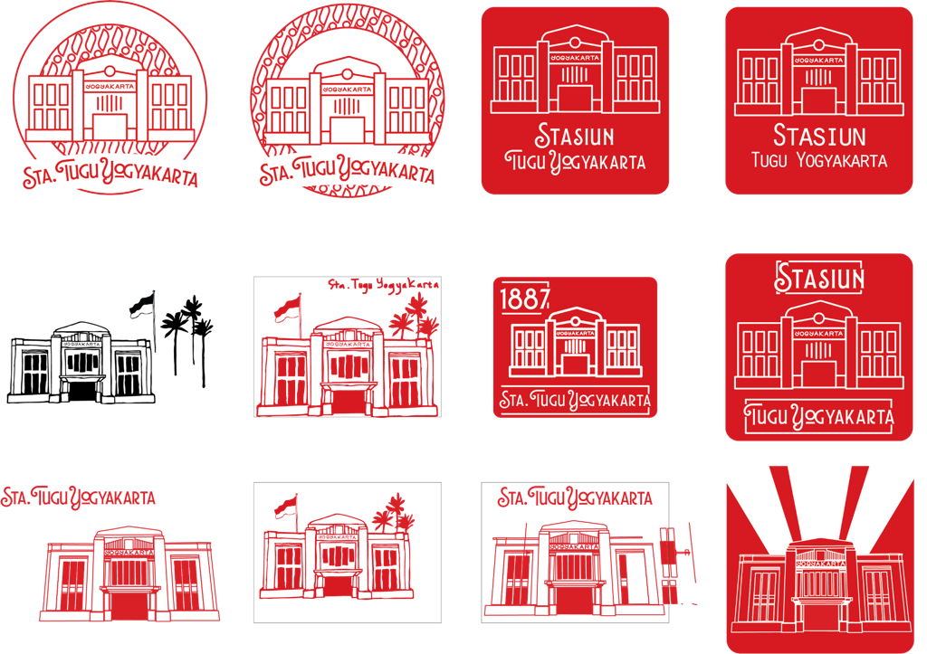

Gambar 1. Sketsa Awal Stempel Stasiun Tugu Yogyakarta (Sumber : Dokumentasi Penulis)

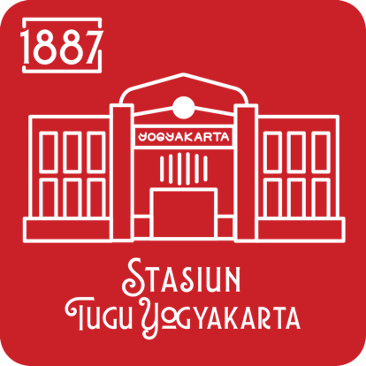

Gambar 2. Desain Terpilih (Sumber : Dokumentasi Penulis)

Gaya desain cap stempel yang terpilih adalah gaya desain yang minimalis dengan garis- garis yang *soft* dengan tipografi *art deco*. Gaya desain elemen pendukung juga mengikuti gaya desain cap stempel tersebut, agar desain terlihat selaras dan satu tema.

Elemen dari cap stempel yang digunakan ada dua, yaitu teks dan gambar. Teks berisi tahun pembukaan stasiun dan nama dari stasiun tersebut, sedangkan gambar adalah representasi dari sejarah atau elemen kebudayaan dari stasiun atau daerah tersebut.

### Stasiun Tugu Yogyakarta

Menggunakan tipe stempel Bangunan, dengan elemen tampak depan Stasiun Tugu dari pintu timur dengan tulisan Yogyakarta dengan font bergaya *art deco* yang ikonik. Menggunakan warna merah dari *city branding* resmi Kota Yogyakarta untuk tinta cap stempel.

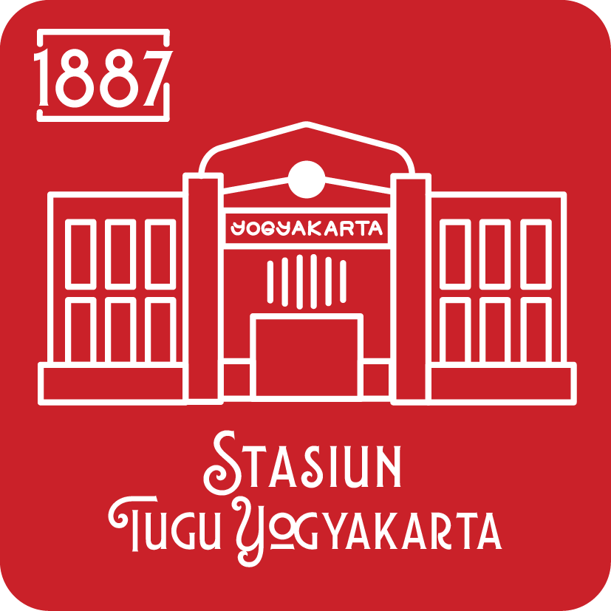

Gambar 3. Desain Cap Stempel Stasiun Tugu Yogyakarta (Sumber : Dokumentasi Penulis)

### Stasiun Lempuyangan

Menggunakan tipe stempel gabungan tipe lainnya dan tipe kereta api, dengan gambar tanaman lempuyang berukuran kecil pada sisi kiri yang asal dari nama jalan stasiun berada, serta gambar kereta KRL Yogyakarta-Solo. Menggunakan warna merah dari *city branding* resmi Kota Yogyakarta untuk tinta cap stempel.

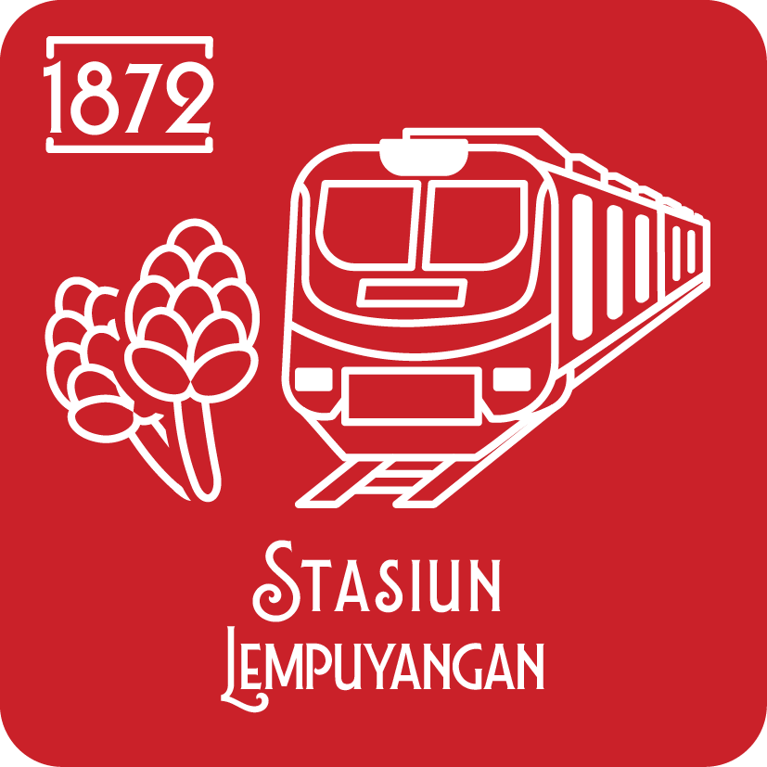

Gambar 4. Desain Cap Stempel Stasiun Lempuyangan (Sumber : Dokumentasi Penulis)

### Stasiun Klaten

Menggunakan tipe stempel bangunan, yang bisa dilihat dari gambar Candi yang merupakan salah satu bangunan bersejarah yang banyak ditemui di Klaten. Menggunakan warna biru yang menyimbolkan warna air dari umbul-umbul di Klaten untuk tinta cap stempel.

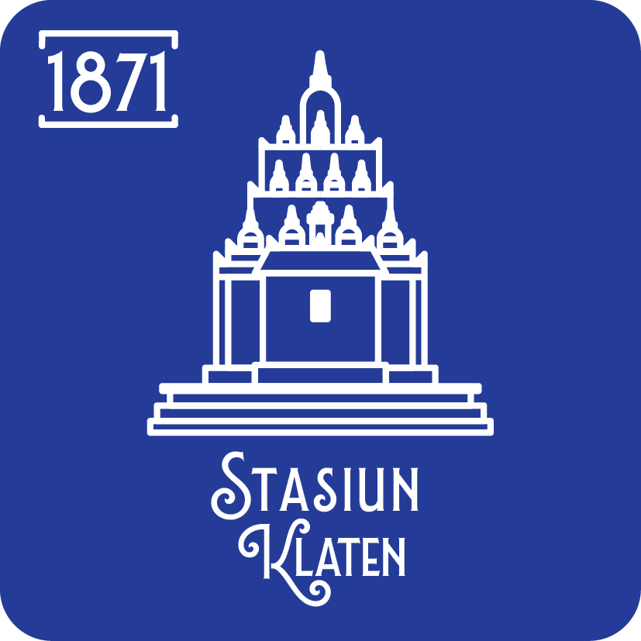

Gambar 5. Desain Cap Stempel Stasiun Klaten (Sumber : Dokumentasi Penulis)

### Stasiun Purwosari

Menggunakan tipe stempel kereta api , dengan gambar kereta uap Sepur Kluthuk Jaladara yang merupakan layanan istimewa Stasiun Purwosari. Menggunakan warna hijau dari *city branding* resmi Kota Surakarta untuk tinta cap stempel.

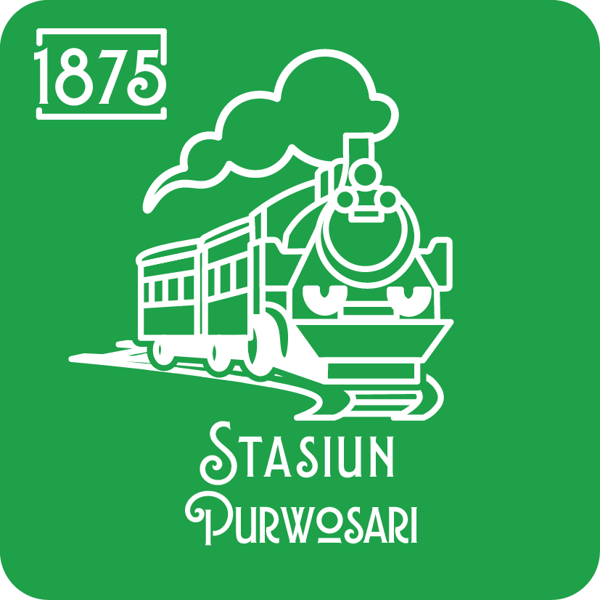

Gambar 6. Desain Cap Stempel Stasiun Purwosari (Sumber : Dokumentasi Penulis)

### Stasiun Solo Balapan

Menggunakan tipe stempel lainnya, dengan gambar kuda yang sedang berjalan di depan pagar sebagai representasi dari stasiun yang dulunya adalah pacuan kuda. Menggunakan warna hijau dari *city branding* resmi Kota Surakarta untuk tinta cap stempel.

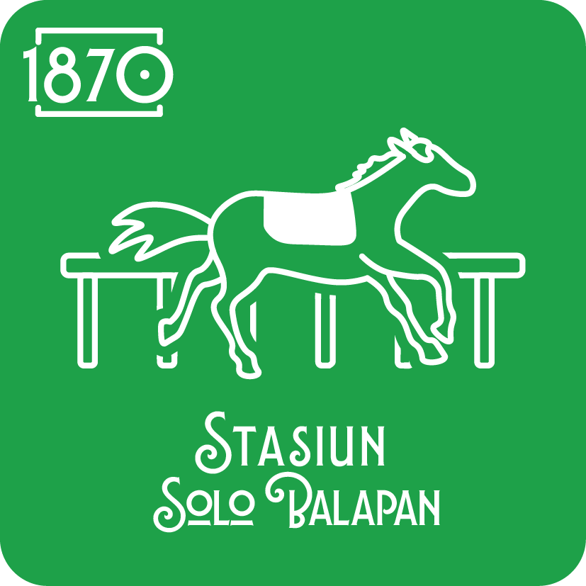

Gambar 7. Desain Cap Stempel Stasiun Solo Balapan (Sumber : Dokumentasi Penulis)

### Elemen Pendukung

Elemen pendukung dibuat untuk mendukung desain prangko utama sebagai bentuk aktivitas *stamp rally*, aktivitas yang interaktif untuk mengoleksi semua cap stempel stasiun KRL Yogyakarta-Solo.

#### Stamp rally sheet

Sebagai tempat desain khusus untuk mengumpulkan semua cap stempel, dan menambah keselarasan dalam mengoleksi stempel koleksi. Stamp rally sheet ini berukuran kertas A4, dan dapat dilipat menjadi kotak agar mudah untuk dibawa saat perjalanan.

*Stamp rally shee*t ini menggunakan gaya desain minimalis mengikuti gaya desain stempel, dengan elemen nomor urutan stasiun dalam jalur KRL Yogyakarta-Solo. Di bagian belakang *Stamp rally sheet* terdapat sedikit sejarah dan informasi tentang masing-masing stasiun sesuai urutan nya.

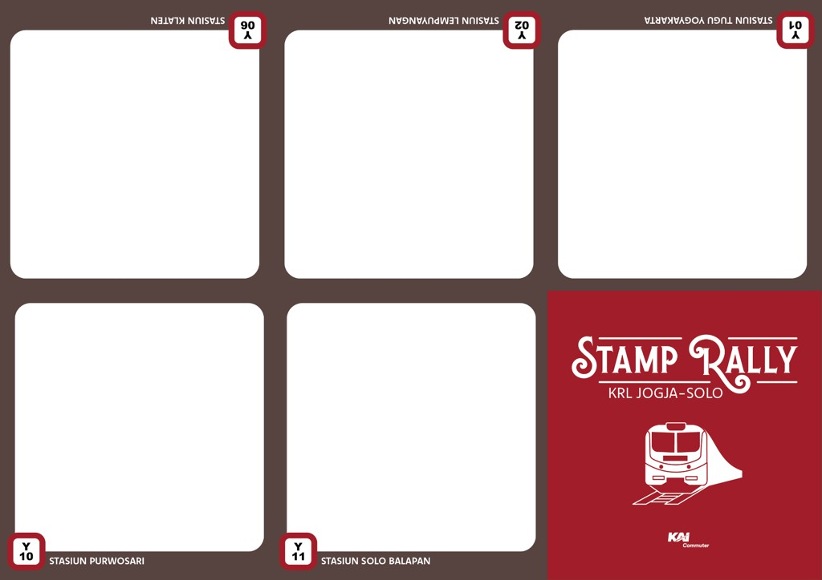

Gambar 7. Bagian depan Desain *Stamp Rally Sheet*

(Sumber : Dokumentasi Penulis)

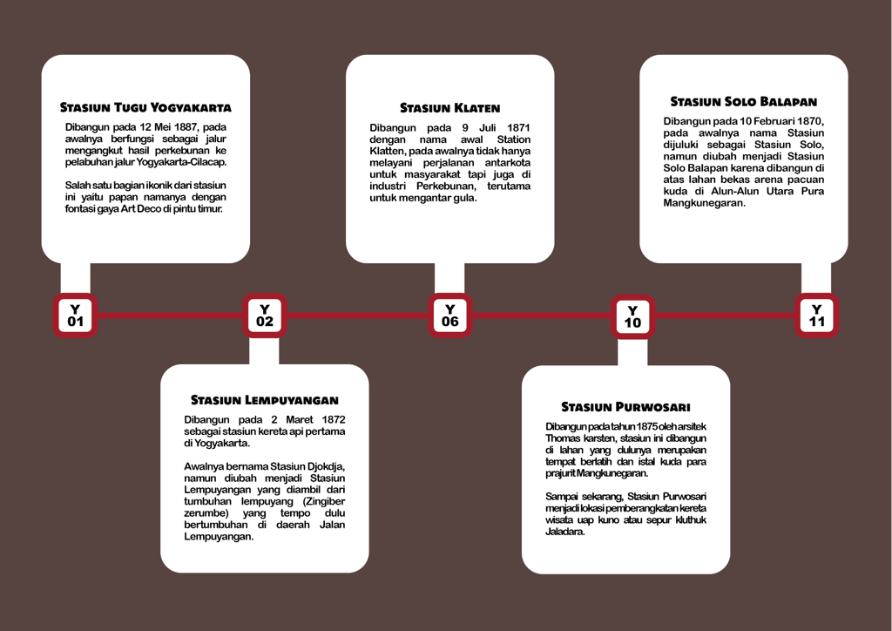

Gambar 8. Bagian Belakang Desain *Stamp Rally Sheet*

(Sumber : Dokumentasi Penulis)

#### Stamp booth

*Stamp booth* adalah stan dimana para pengoleksi dapat mengumpulkan stempel. Stan ini termasuk cap stempel, bantal tinta stempel, kertas *stamp rally sheet*, dan area untuk meletakan s*tamp rally sheet* dan mencetak stempel.

Desain papan stempel sangatlah minimalis, dengan teks “Stamp Rally KRL Yogyakarta- Solo“ yang mengindikasikan nama aktivitas tersebut, gambar desain cap stempel per stasiun, dan logo KAI commuter.

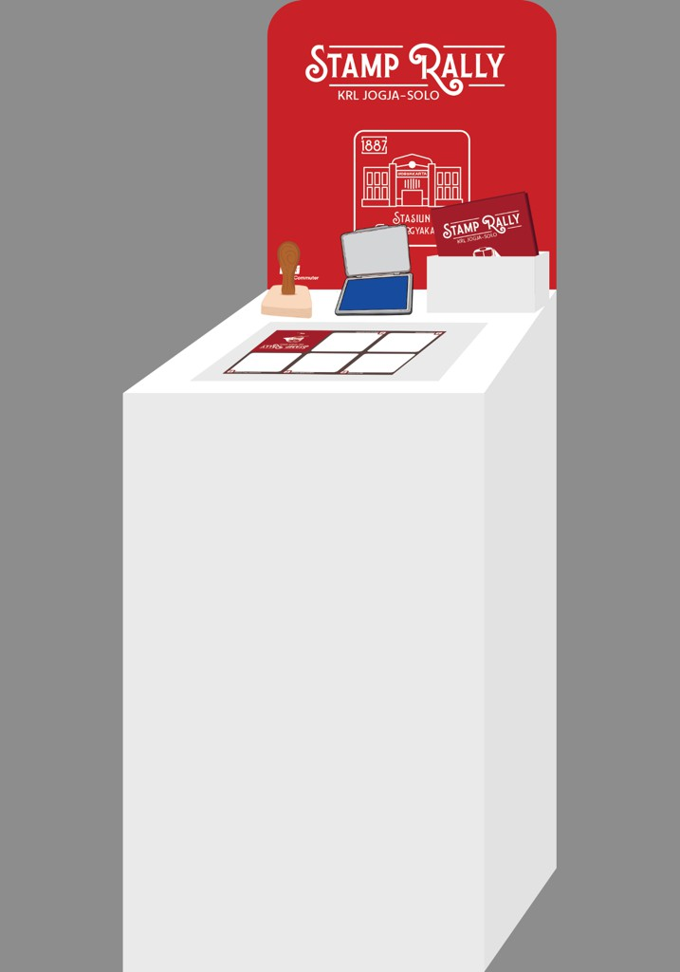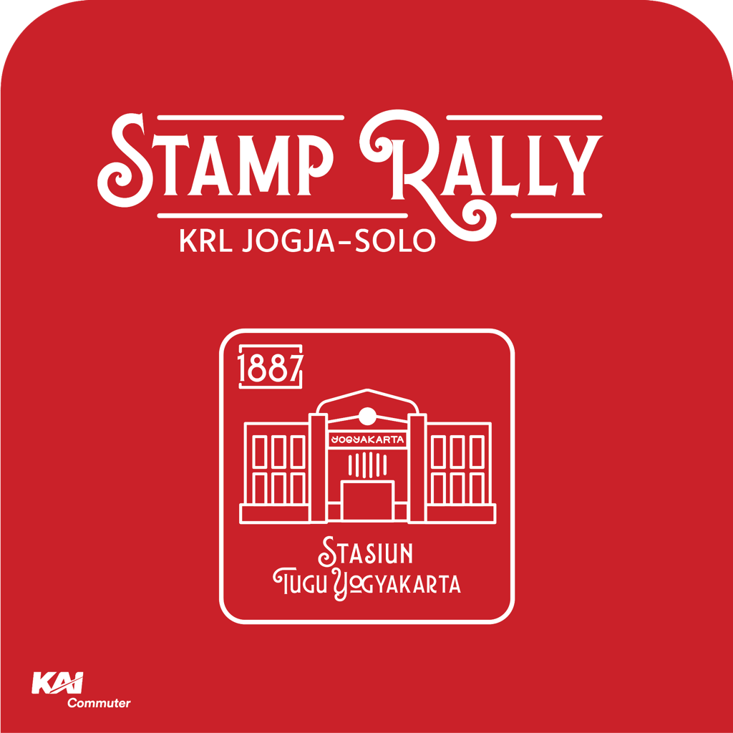

Gambar 9. *Stamp Booth* Stasiun Tugu Yogyakarta (kiri) dan *Board Stamp Booth* Stasiun Tugu Yogyakarta (kanan) (Sumber : Dokumentasi Penulis)

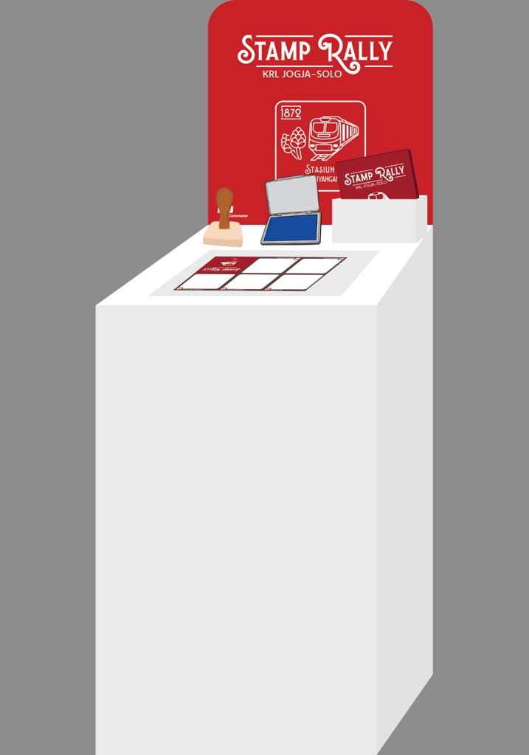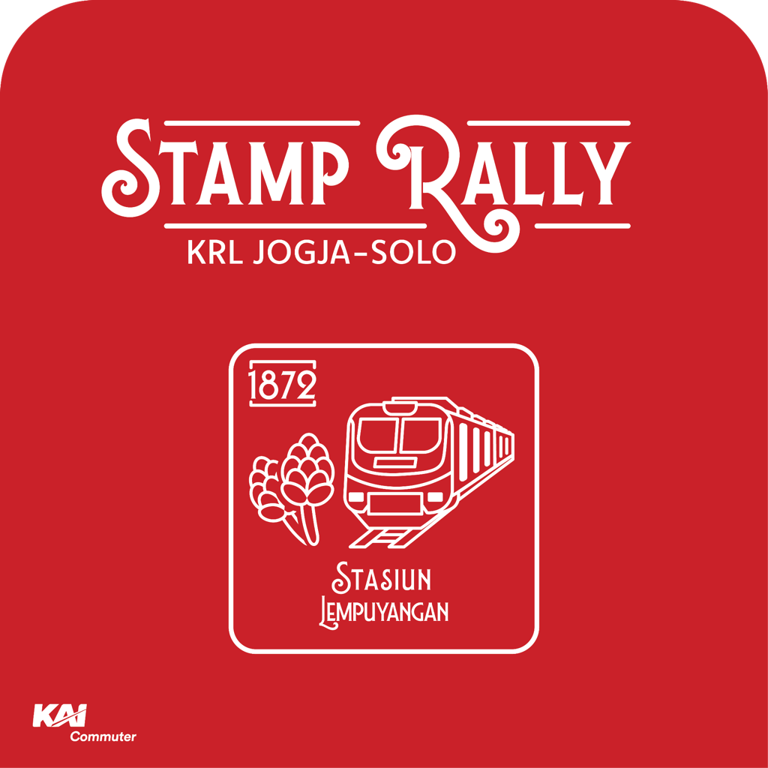

Gambar 10. *Stamp Booth* Stasiun Lempuyangan (kiri) dan *Board Stamp Booth* Stasiun Lempuyangan (kanan) (Sumber : Dokumentasi Penulis)

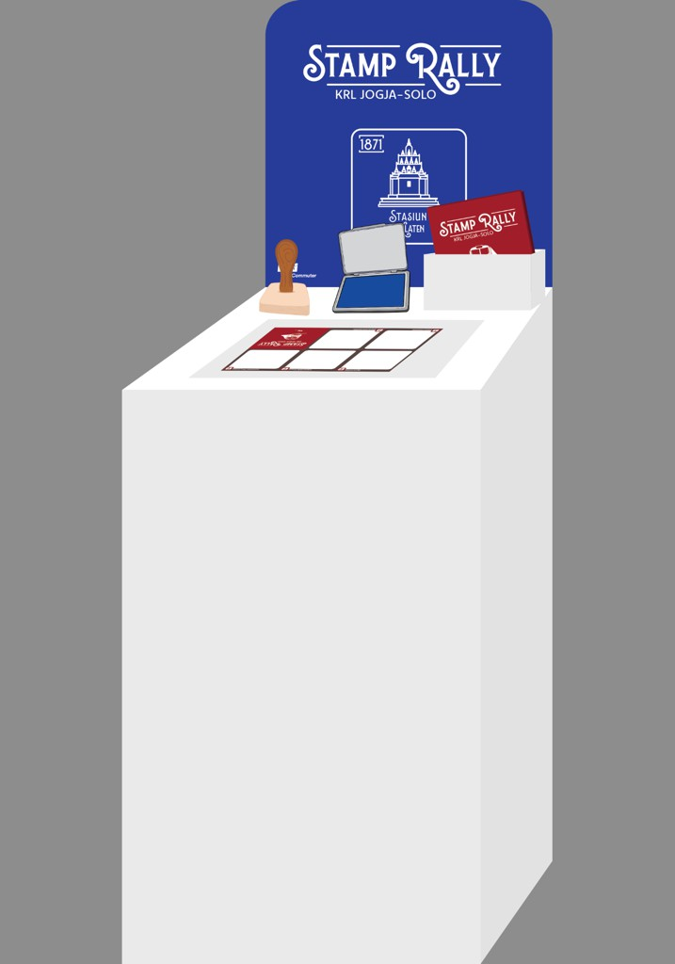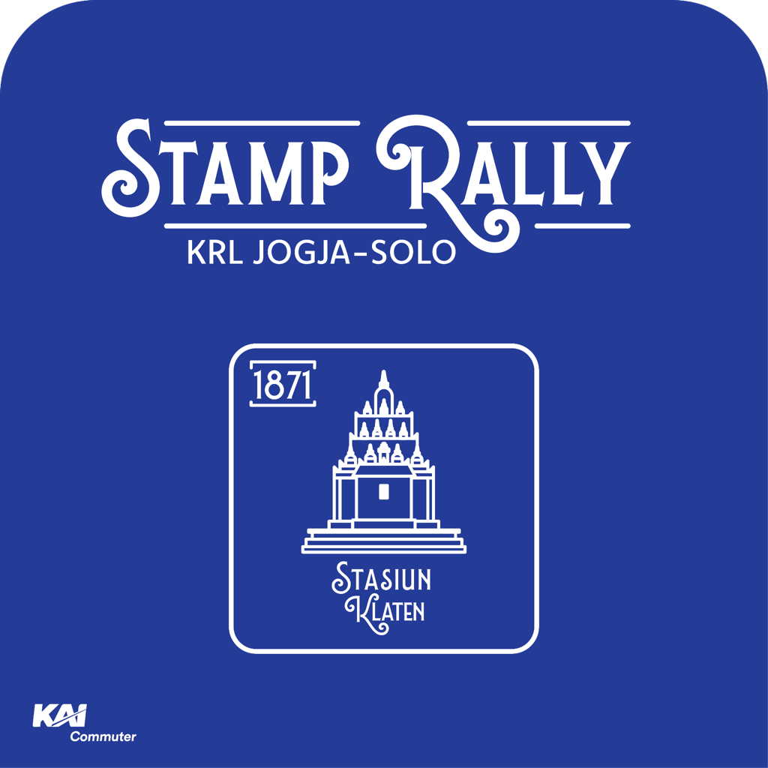

Gambar 11. *Stamp Booth* Stasiun Klaten (kiri) dan *Board Stamp Booth* Stasiun Klaten (kanan) (Sumber : Dokumentasi Penulis)

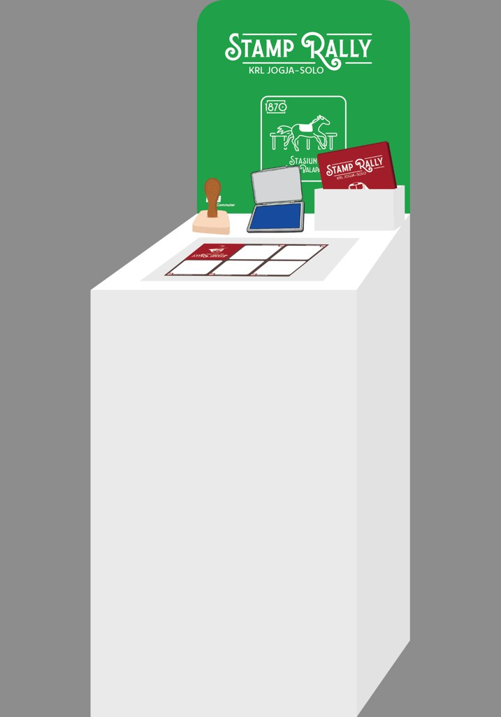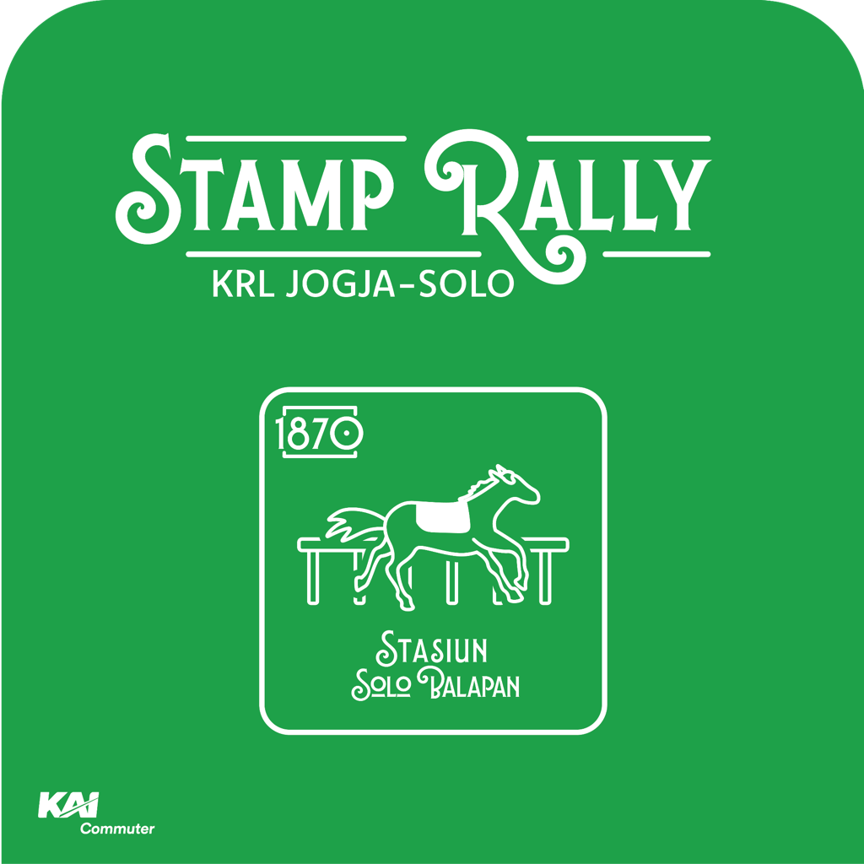

Gambar 12. *Stamp Booth* Stasiun Solo Balapan (kiri) dan *Board Stamp Booth* Stasiun Solo Balapan (kanan) (Sumber : Dokumentasi Penulis)

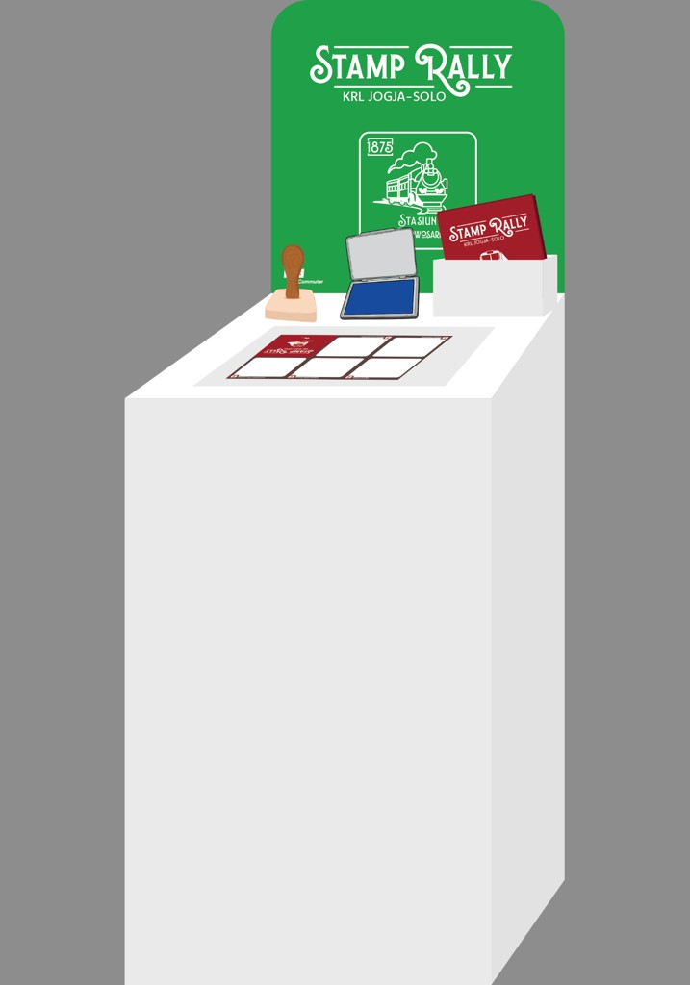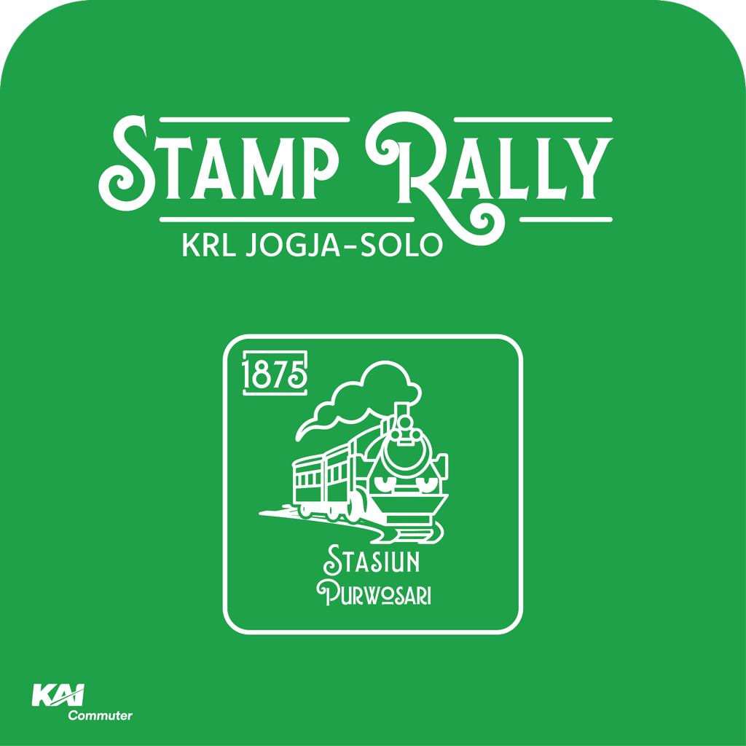

Gambar 13. *Stamp Booth* Stasiun Purwosari (kiri) dan *Board Stamp Booth* Stasiun Purwosari (kanan) (Sumber : Dokumentasi Penulis)

1. ***Merchandise* pendukung**

Merchandise pendukung dibuat untuk mendukung desain prangko utama sebagai iklan untuk menarik perhatian dan memperkenalkan orang-orang kepada cap stempel stasiun, dan bisa mengikuti kegiatan mengoleksi cap stempel stasiun tersebut.

#### Lanyard

*Lanyard* serta *case lanyard* sangat berguna untuk bepergian dengan KRL agar mempermudah mengambil dan *tap* Kartu Multi Trip (KMT). *Lanyard* juga berguna sebagai alat penyimpan *ID card* untuk para pekerja kantoran yang bepergian kerja dengan KRL.

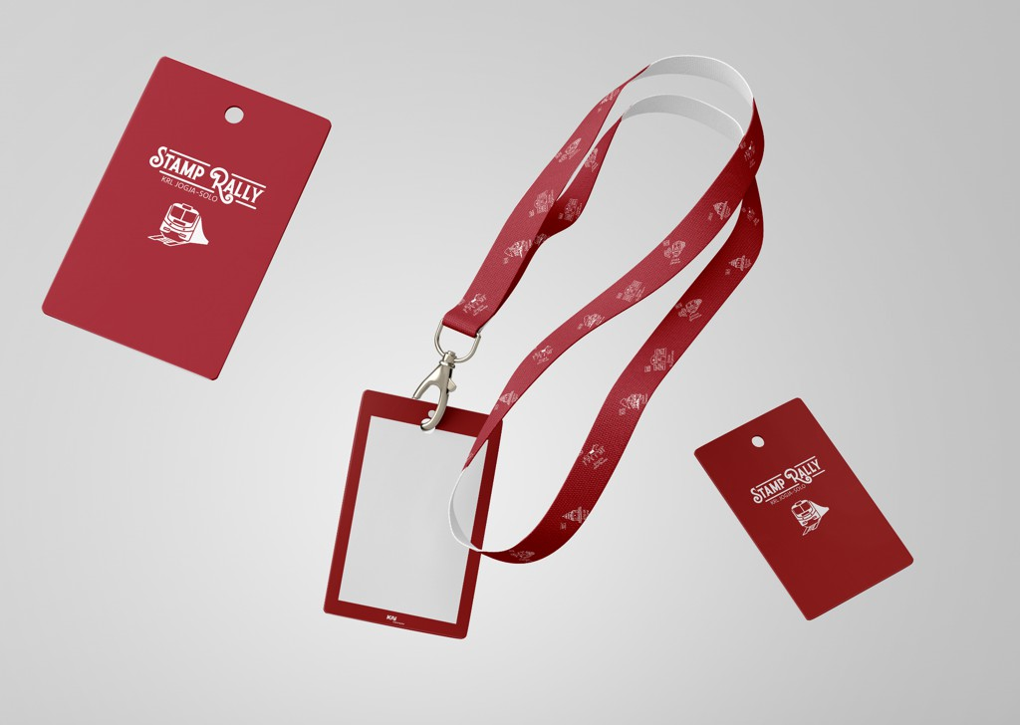

Gambar 14. Mockup Tali *Lanyard* dan *Case Lanyard* Card Depan-Belakang (Sumber : Dokumentasi Penulis)

### Tumbler

Dengan meningkatnya tren kesadaran penggunaan plastik, orang-orang, termasuk para wisatawan telah menggunakan dan membawa botol yang dapat digunakan kembali kemanapun mereka pergi.

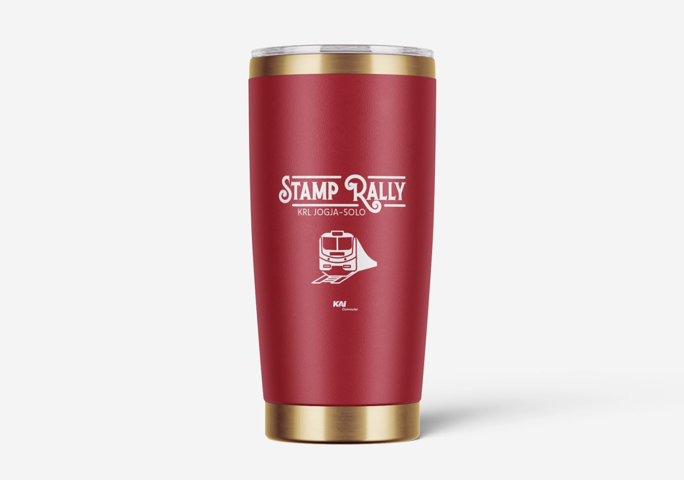

### Baju

Gambar 15. Mockup *Tumbler*

(Sumber : Dokumentasi Penulis)

Baju bertindak sebagai promosi berjalan. Dengan desain yang bagus dan bahan kaos yang nyaman, baju dapat digunakan sehari-hari.

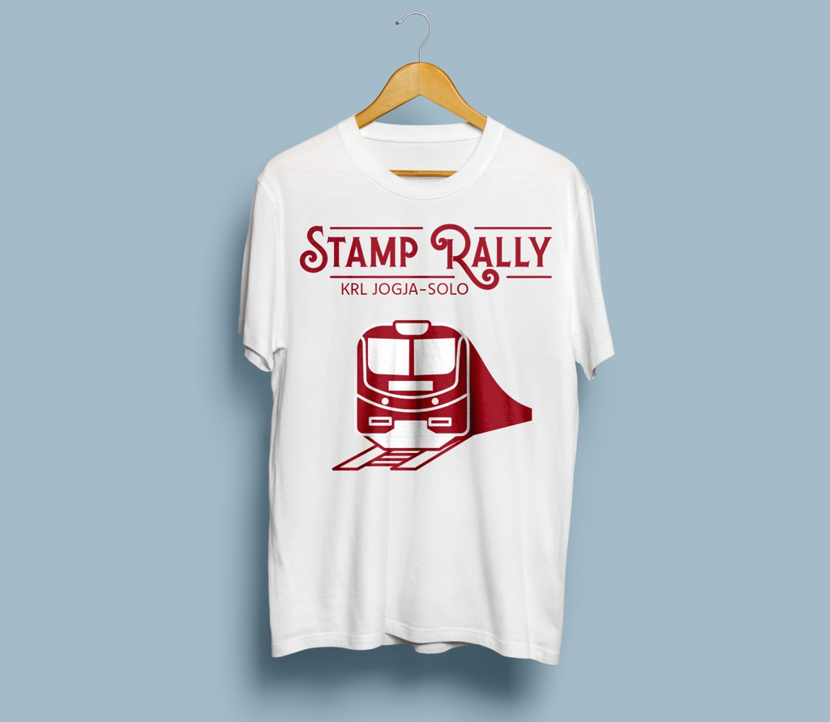

#### Notebook

Gambar 16. Mockup Baju (Sumber : Dokumentasi Penulis)

Tidak hanya di *stamp rally sheet,* stempel Stasiun juga bisa dikoleksi dengan media *notebook*. *Notebook* ini berukuran A6, dapat dibawa kemana-mana karena ukuran yang kecil dan praktis. Bisa digunakan untuk mencatat ide-ide yang muncul saat berpergian.

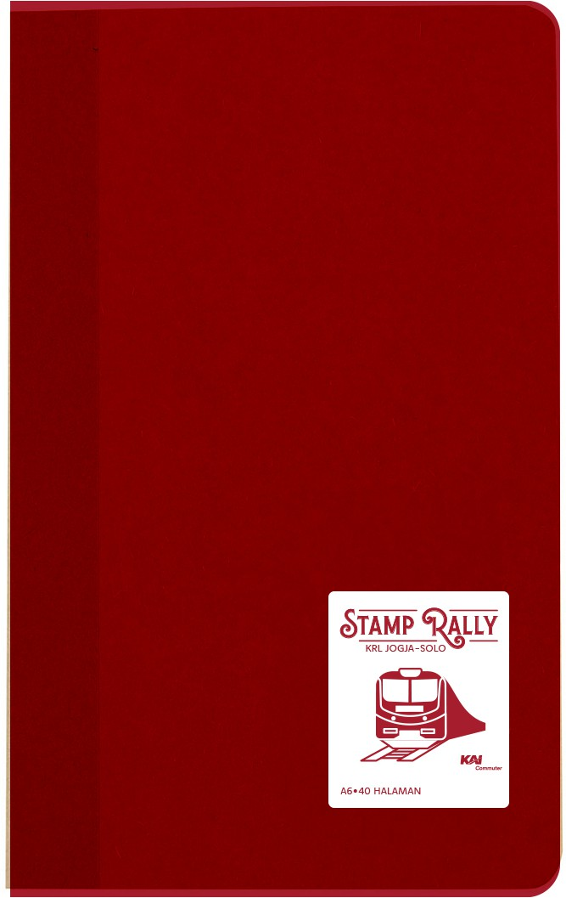

Gambar 17. Mockup Notebook (Sumber : Dokumentasi Penulis)

## KESIMPULAN PERANCANGAN

Desain stempel stasiun untuk 5 stasiun jalur KRL Yogyakarta-Solo yaitu stasiun; Tugu, Lempuyangan, Klaten, Solo Balapan dan Purwosari merupakan sebuah inovasi yang bertujuan untuk meningkatkan daya tarik interaktif bagi pengguna transportasi kereta api.

Menurut Gordon (sebagaimana dikutip dalam Lupu, 2024), “*souvenir* adalah artefak mnemonik yang dimaksudkan untuk membantu mengingat saat liburan.” Sebagai halnya awal

Eki Stamp dibuat sebagai souvenir untuk para pelanggan dan mempunyai fungsi tambahan untuk mempromosikan pariwisata di daerah setempat (宮坂拓実, & 近藤暁夫 2019).

Dengan mengangkat elemen budaya dan sejarah yang khas dari masing-masing stasiun stempel ini diharapkan akan memperkuat *brand image* wilayah tersebut, berfungsi sebagai *souvenir*, barang koleksi, dan dengan konsep *destination branding* yang dapat menjadi media promosi wisata sekaligus sarana edukasi yang menarik mendukung perkembangan pariwisata lokal di daerah sekitar jalur KRL Yogyakarta-Solo dan sekitarnya.

Dikutip dari Halwani (2025), dia mengatakan bahwa strategi pemasaran pariwisata merupakan alat yang ampuh untuk membentuk persepsi pengunjung. Jika dijalankan dengan baik, strategi ini dapat menjembatani kesenjangan antara kesadaran dan tindakan dengan memadukan pendorong kognitif dengan daya tarik emosional yang menumbuhkan rasa ingin tahu dan koneksi.

Dalam proses perancangan ini penulis mendapatkan beberapa rintangan dalam proses mendesain, terutama dari elemen pendukung dari desain stempel yang telah dibuat. Maka demikian penulis memberikan saran agar perancangan selanjutnya dapat disempurnakan.

* 1. Memahami terlebih dahulu materi dan konsep dari city branding, agar mempermudah proses perancangan.
  2. Menetapkan dan tetap mengikuti standar manual dari gaya desain yang ditetapkan pada tahap awal mendesain.

## DAFTAR PUSTAKA:

### Buku:

Anggarini, A. (2023). Mengungkap Kreativitas: Metodologi Desain Dari Riset ke Visual. PNJ Press: Depok.

Goeldner, C.R., Ritchie, J.R.B., & MacIntosh, R.W. (2000). Tourism: Principles, Practices, Philosophies. 8th ed. John Wiley & Sons: New York.

Leiper, N. (1995). Tourism management. RMIT Press: Melbourne,Australia.

Widya, L. A. D. & Darmawan, A. J. (2016). Pengantar Desain Grafis. Direktorat Pembinaan Kursus Dan Pelatihan, Direktorat Jenderal Pendidikan Anak Usia Dini Dan Pendidikan Masyarakat, Kementerian Pendidikan Dan Kebudayaan. Direktorat Pembinaan Kursus dan Pelatihan: Jakarta.

Sulistyowati, N. A., & Priyatmoko, H. (2019). Toponim Kota Yogyakarta. Direktorat Sejarah, Direktorat Jenderal Kebudayaan Kementerian Pendidikan dan Kebudayaan: Jakarta.

Zaczek, I. (2013). The Illustrated Story of Art (I. Chilvers & S. Atkinson, Eds.). Dorling Kindersley.

### Artikel Jurnal:

Sukmaraga, A. A., & Nirwana, A. (2019). CITY BRANDING : SEBUAH TINJAUAN METODOLOGIS DENGAN PENDEKATAN ELABORATIF, PRAKTIS, DAN

ILMIAH. DOAJ (DOAJ: Directory of Open Access Journals). <http://dx.doi.org/10.17977/um037v1i12016p%25p>

Casey, M. A. (1978). The individuality of rubber stamps. Forensic Science International, 12(2), 137–144. https://doi.org/10.1016/0379-0738(78)90022-1

Cianga, N., (2017). “THE IMPACT of TOURISM ACTIVITIES. A POINT of VIEW.” Risks

and Catastrophes Journal. Vol. 20. No. 1/2017, 25–40. DOI: 10.24193/RCJ2017_02 Dobni, D., & Zinkhan, G. M. (1990). In search of brand image: A foundation analysis. ACR

North American Advances, 17, 110-119.

Gardner, B.B. and Levy, S.J. (1955) The Product and the Brand. Harvard Business Review, March-April, 33-39.

Halwani, S. (2025). The Effectiveness of International Tourism Marketing Strategies in Shaping Foreign Tourists’ Perceptions: A Case Study of Saudi Arabia (Dissertation). 1-

98. Retrieved from https://urn.kb.se/resolve?urn=urn:nbn:se:lnu:diva-134641

Hoeffler, S., Keller, K., (2003). The marketing advantages of strong brands. Journal of Brand Management. Vol. 48, No. 2. 421–445. DOI: 10.1057/palgrave.bm.2540139

Gordon, B. (1986). The Souvenir: Messenger of the Extraordinary. The Journal of Popular Culture, 20(3), 135–146. https://doi.org/10.1111/j.0022-3840.1986.2003_135.x

Lupu, C., Light, D., Creţan, R., & Voiculescu, S. (2024). Souvenir practices of domestic tourists. Current Issues in Tourism, 1–12. https://doi.org/10.1080/13683500.2024.2385722

Morrison, A. M., & Anderson, D. J., (2002). Destination branding. Paper presented at the Missouri Association of Convention and Visitor Bureau Annual Meeting, Lake of the Ozarks, MO.

Nagourney, P., (1981). Rubber Stamp Art. The Journal of Popular Culture, Vol. XV, No. 3, 80-103. https://doi.org/10.1111/j.0022-3840.1981.1503_80.x

Pereira, R. L. G., Correia, A. L., & Schutz, R. L. A. (2012). Destination Branding: a Critical Overview. Journal of Quality Assurance in Hospitality & Tourism, Vol. 13, No. 2. 81-

102. https://doi.org/10.1080/1528008x.2012.645198

Zhang, Y., & Wang, X. (2020). Research on the Visual Interaction Design of Tourism Destination Brands Based on Regional Features. Journal of Physics: Conference Series, 1634, 012001. https://doi.org/10.1088/1742-6596/1634/1/012001

宮坂拓実, & 近藤暁夫. (2019). 鉄道駅スタンプに用いられるモチーフからみた 地域シンボル・イメージとその地域性. 愛大史学 : 日本史学・世界史学・地理学、 (28)

、 56–74.

### Referensi dari disertasi:

Brennan, S. A., 2009. Stamping American Memory: Stamp Collecting in the U.S., 1880s- 1930s. Virginia: George Mason University.

### Referensi dari website:

Badan Pusat Statistik Provinsi Di Yogyakarta. (2024) Jumlah Penumpang Angkutan Kereta Api di Daerah Istimewa Yogyakarta - Tabel Statistik. [Online] (Updated 5 Febuari 2024) URL: https://yogyakarta.bps.go.id/id/statistics-table/2/MzUwIzI=/jumlah-penumpang- angkutan-kereta-api-di-daerah-istimewa-yogyakarta.html Diakses pada 29 Maret 2025.

detikjateng. Milagsita, A. (2023). Sejarah Stasiun Solo Balapan, Dulunya Jadi Lokasi Pacuan Kuda! [Online] (Updated 5 December 2023) URL: https://[www.detik.com/jateng/budaya/d-7073122/sejarah-stasiun-solo-balapan-dulunya-](http://www.detik.com/jateng/budaya/d-7073122/sejarah-stasiun-solo-balapan-dulunya-) jadi-lokasi-pacuan-kuda Diakses pada 8 April 2025.

detikjateng. Ulvia Nur, A. (2024). Sejarah Stasiun Klaten: Jejak Perkeretaapian Zaman Kolonial dari Abad ke-19. [Online] (Updated 17 October 2024) URL: https://[www.detik.com/jateng/jawa-tengah-meriah/d-7591167/sejarah-stasiun-klaten-](http://www.detik.com/jateng/jawa-tengah-meriah/d-7591167/sejarah-stasiun-klaten-) jejak-perkeretaapian-zaman-kolonial-dari-abad-ke-19 Diakses pada 8 April 2025.

detikjateng. Haq, A. Z. U. (2024). Aktivitas Penumpang Tinggi, Stasiun Klaten Akan Dipercantik. [Online] (Updated 6 Juni 2024) URL: https://[www.detik.com/jateng/berita/d-](http://www.detik.com/jateng/berita/d-) 7378336/aktivitas-penumpang-tinggi-stasiun-klaten-akan-dipercantik Diakses pada 8 April 2025.

detikjogja. Jihan Nisrina Khairani. (2023). Sejarah Stasiun Lempuyangan, Titik Kemajuan Ekonomi dan Transportasi Jogja. [Online] (Updated 22 November 2023) URL: https://[www.detik.com/jogja/budaya/d-7050880/sejarah-stasiun-lempuyangan-titik-](http://www.detik.com/jogja/budaya/d-7050880/sejarah-stasiun-lempuyangan-titik-) kemajuan-ekonomi-dan-transportasi-jogja Diakses pada 28 Desember 2024.

detikjogja. Jihan Nisrina Khairani. (2023). Sejarah Stasiun Lempuyangan, Titik Kemajuan Ekonomi dan Transportasi Jogja. [Online] (Updated 22 November 2023) URL: https://[www.detik.com/jogja/budaya/d-7050880/sejarah-stasiun-lempuyangan-titik-](http://www.detik.com/jogja/budaya/d-7050880/sejarah-stasiun-lempuyangan-titik-) kemajuan-ekonomi-dan-transportasi-jogja Diakses pada 28 Desember 2024.

Dinas Kebudayaan Kota Yogyakarta. (2021). STASIUN TUGU. [Online] (Updated 2 Agustus 2021) URL: https://kebudayaan.jogjakota.go.id/page/index/stasiun-tugu Diakses pada 28

Desember 2024.

Instagram. KAI. (2023). Sejarah Stasiun Purwosari: Dulunya Tempat Berlatih Kuda Legiun Mangkunegaran. [Online] (Updated 2 April 2023) URL: https://[www.instagram.com/kai121_/reel/CqhFgiSJHgL/](http://www.instagram.com/kai121_/reel/CqhFgiSJHgL/) Diakses pada 8 April 2025.

Jogja Belajar Radio. (2023). Stasiun Kereta Api Tugu Yogyakarta. [Online] (Updated 16 June 2023) URL: https://jbradio.jogjabelajar.org/blog/stasiun-kereta-api-tugu-yogyakarta

Diakses pada 28 Desember 2024.

Jogja Cagar Budaya. Dinas Kebudayaan Yogyakarta. (2018). Stasiun Lempuyangan. [Online] URL website: https://jogjacagar.jogjaprov.go.id/detail/507/stasiun-lempuyangan Diakses pada 28 Desember 2024.

Kumparan. Pandangan Jogja. (2024). Wisata Jogja Solo Makin Erat, Pengguna KRL Jogja- Solo Melonjak di Akhir Pekan. [Online] (Updated 29 April 2024) URL website: https://kumparan.com/pandangan-jogja/wisata-jogja-solo-makin-erat-pengguna-krl- jogja-solo-melonjak-di-akhir-pekan-22dvemFsDgO/1 Diakses pada 29 Maret 2025.

Kompas. Setyaningrum, P. (2023). Sejarah Stasiun Kereta Api Solo Balapan dan Asal-usul Namanya. [Online] (Updated 2 January 2024) URL: https://regional.kompas.com/read/2023/01/02/071800778/sejarah-stasiun-kereta-api- solo-balapan-dan-asal-usul-namanya?page=all Diakses pada 8 April 2025.

Kompas. Setyaningrum, P. (2024). Stasiun Klaten, Stasiun Kereta Bersejarah di Jalur Semarang-Vorstenlanden. [Online] (Updated 30 September 2024) URL: https://regional.kompas.com/read/2024/09/30/221303578/stasiun-klaten-stasiun-kereta- bersejarah-di-jalur-semarang-vorstenlanden?page=all Diakses pada 7 April 2025.

Liputan6. Sabandar, S. (2021). Mengenal Stasiun Lempuyangan, Stasiun Kereta Api Tertua di Yogyakarta. [Online] (Updated 2 Agustus 2021) URL: https://[www.liputan6.com/regional/read/4621563/mengenal-stasiun-lempuyangan-](http://www.liputan6.com/regional/read/4621563/mengenal-stasiun-lempuyangan-) stasiun-kereta-api-tertua-di-yogyakarta Diakses pada 28 Desember 2024.

Museum Benteng Vredeburg Yogyakarta. Sani, M. D. P. (2023). Stasiun Tugu: Saksi Bisu Perjuangan Kemerdekaan Rakyat Indonesia. [Online] (Updated 4 Agustus 2023) URL:

https://vredeburg.id/id/post/stasiun-tugu-saksi-bisu-perjuangan-kemerdekaan-rakyat- indonesia Diakses pada 28 Desember 2024.

Nara Aksara. Gunarta, A. (2024). Perjalanan Lintas Waktu Tipografi Stasiun Tugu. [Online] (Updated Mei 2024) URL: <http://www.naraaksara.com/2024/05/perjalanan-lintas-waktu-> tipografi.html Diakses pada 28 Desember 2024.

Rumah123. Nugraha, S. (2024). Sejarah Stasiun Purwosari yang Berdiri Sejak Abad 19. [Online] URL: https://[www.rumah123.com/explore/kota-surakarta/stasiun-purwosari/](http://www.rumah123.com/explore/kota-surakarta/stasiun-purwosari/) Diakses pada 8 April 2025.

Rumah Jurnalis. Riyadi, N. (2024). Jumlah Penumpang di Solo Balapan Masuk 3 Besar Tertinggi selama Agustus 2024. [Online] (Updated 9 August 2024) URL: https://rumahjurnalis.com/jumlah-penumpang-di-solo-balapan-masuk-3-besar-tertinggi- selama-agustus-2024 Diakses pada 25 April 2025.

## LAMPIRAN

* 1. Lembar Persetujuan Pembimbing
  2. Lembar Pengesahan
  3. Dokumentasi Sidang

# PERANCANGAN DESAIN CAP STASIUN KRL YOGYAKARTA-SOLO SEBAGAI DAYA TARIK WISATAWAN

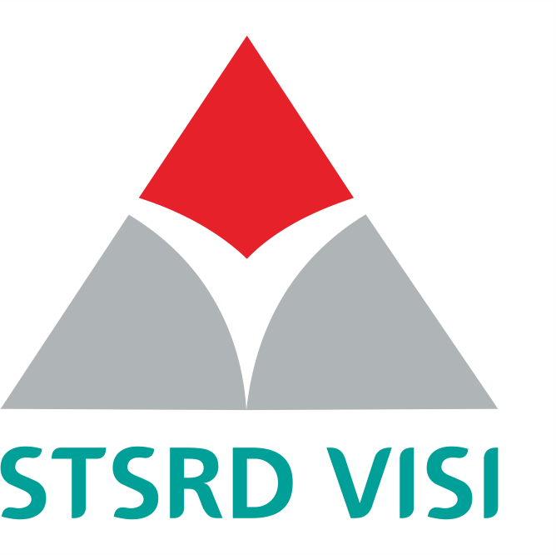

**Disusun Oleh**

**Naja Fattahalbab Soepardi 11211065**

## PROGRAM STUDI DESAIN KOMUNIKASI VISUAL STRATA 1

**SEKOLAH TINGGI SENI RUPA DAN DESAIN VISI INDONESIA**

Menyetujui Dosen Pembimbing Tanggal 17 Juli 2025

### R. Hadapiningrani K, M.Ds.

NIDN. 0524079001

# PERANCANGAN DESAIN CAP STASIUN KRL YOGYAKARTA-SOLO SEBAGAI DAYA TARIK WISATAWAN

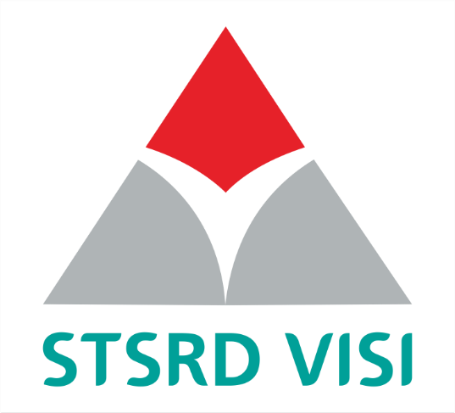

Tugas Akhir/Skripsi ini telah diuji dan dipertahankan

di hadapan tim penguji Program Studi Desain Komunikasi Visual Sekolah Tinggi Seni Rupa dan Desain Visi Indonesia

Pada tanggal 17 Juli 2025 di STSRD VISI Yogyakarta

### Dewan Penguji

Pembimbing Ketua Penguji

### R. Hadapiningrani K, M.Ds.

NIDN. 0524079001

### Wahju Tri Widadijo,SS, M.Sn

NIDN. 0526047001

Mengetahui,

Ketua STSRD VISI Ketua Jurusan

### Wahju Tri Widadijo,SS, M.Sn

NIDN. 0526047001

### Dwisanto Sayogo, M.Ds

NIDN. 0510128401

